4.2.1 Комплекс работ «Судмаш-2»

ОКР «Роботсудмаш»
«Разработка технологий изготовления изделий судового машиностроения с использованием роботизированной лазерной техники»
Головной исполнитель – ОАО «ЦТСС»
Основные полученные практические результаты.
- Расчет технологических параметров лазерно-порошковой наплавки, автоматической лазерной и лазерно-дуговой сварки.
- Проведены экспериментальные исследования процессов получения объемных изделий сложной конфигурации; роботизированной лазерно-порошковой наплавки, автоматической лазерной и лазерно-дуговой сварки изделий судового машиностроения.
- Проведены металлографические исследования и механические испытания экспериментальных наплавочных и сварных образцов.
- Разработаны руководящие документы:
- «Изделия объемные сложной формы судового машиностроения. Технологический процесс лазерной сварки».
- «Изделия судового машиностроения. Технологический процесс лазерно-порошковой наплавки».
- «Изделия судового машиностроения. Технологический процесс автоматической лазерной и лазерно-дуговой сварки».
- Разработан технический проект на роботизированный комплекс лазерной сварки изделий судового машиностроения.
Разработанные технологии:
- Технологический процесс лазерного синтеза изделий особо сложной формы судового машиностроения.
- Технологический процесс лазерной сварки объемных изделий сложной конфигурации судового машиностроения.
- Технологический процесс лазерно-порошковой наплавки изделий судового машиностроения.
- Технологический процесс автоматической лазерной и лазерно-дуговой сварки изделий судового машиностроения.
Изобретения:
- Способ изготовления сопла сварочного электродугового плазматрона.
Область применения: сборочно-сварочное производство машиностроительных предприятий, судостроительные предприятия, выпускающие изделия судового машиностроения.

Опытно-экспериментальный стенд для роботизированной лазерно-порошковой наплавки и автоматической лазерной и лазерно-дуговой сварки изделий судового машиностроения
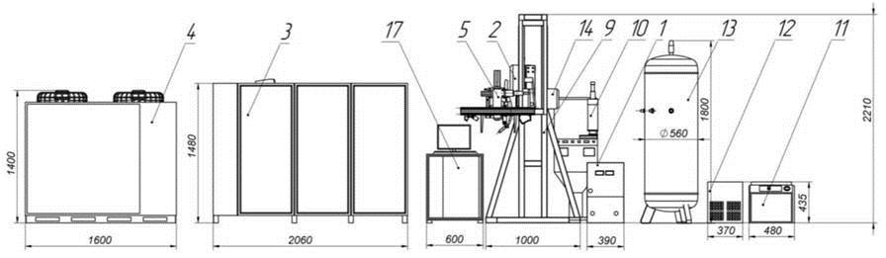
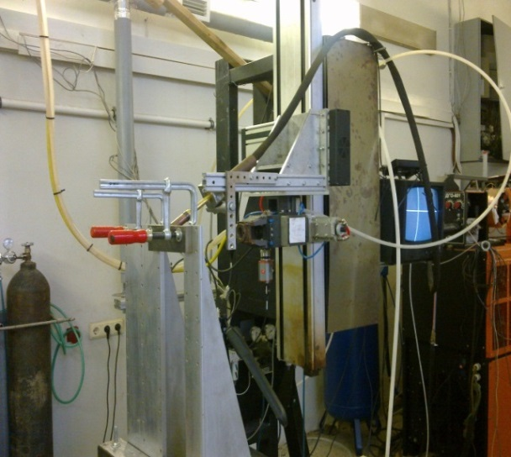
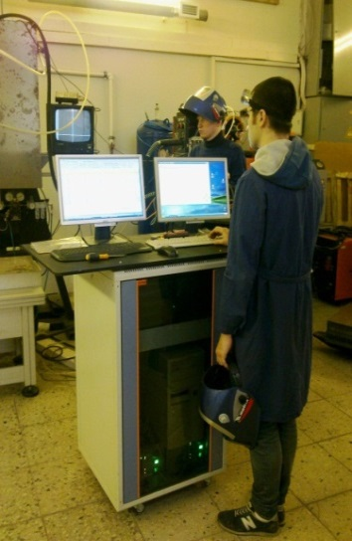
Составные узлы опытно-экспериментального стенда:
1 – Сварочный выпрямитель.
2 – Подающий механизм сварочный.
3 – Волоконный иттербиевый лазер.
4 – Чиллер.
5 – Лазерно-дуговой модуль.
6 – Манипулятор.
7 – Сварочная лазерная головка.
8 – Горелка дуговая.
9 – Стойка технологическая.
10 – Устройство подачи наплавочного материала.
11 – Установка компрессорная.
12 – Осушитель рефрижераторный.
13 – Ресивер.
14 – Смеситель газов.
15 – Система видеонаблюдения.
16 – Система мониторинга.
17 – Стойка управления.
Опытно-экспериментальный стенд для роботизированной лазерно-порошковой наплавки и автоматической лазерной и лазерно-дуговой сварки изделий судового машиностроения

Комплекс оборудования для роботизированной лазерно-порошковой наплавки и автоматической лазерной и лазерно-дуговой сварки изделий судового машиностроения
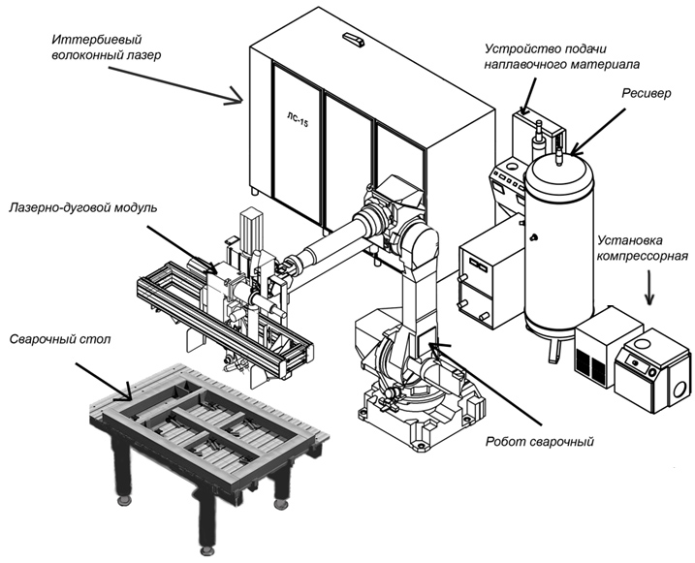
Основные функциональные узлы комплекса:
- робот-манипулятор;
- иттербиевый волоконный лазер;
- лазерно-дуговой модуль для сварки и наплавки;
- устройство подачи наплавочного материала;
- компрессорная установка с осушителем и ресивером;
- стойка управления;
- сварочный стол.

